Муниципальное автономное дошкольное образовательное учреждение
«Детский сад № 167 общеразвивающего вида с приоритетным осуществлением деятельности
по социально-личностному направлению развития детей»

ИНН\КПП 2462011681\ 246201001 ОГРН 1022402058095
*****************************************************************************
660123 г. Красноярск, ул. Иркутская, 6 тел. 264-19-84

ПРОТОКОЛ № 1
комиссии по противодействию коррупции

Дата: 11.01.2021г. время: 14.30

Список членов комиссии, присутствующих на заседании:
Председатель Колпакова К.А.
Секретарь Дегтярева А.В.
Члены комиссии: Христолюбова Н.А., Проскурдина Н.С.
Приглашенные:
Н.Ю.Семененко, заведующий МАДОУ

ПОВЕСТКА:
1.Выборы председателя и секретаря комиссии по противодействию коррупции.
Выступление заведующего Н.Ю. Семененко.
2. Разное.

1.Слушали:
Заведующий Н.Ю. Семененко ознакомила собравшихся с приказом о создании
комиссии по противодействию коррупции, и предложила выбрать председателя и секретаря комиссии из состава членов комиссии.
Выступили:
Христолюбова Н.А. предложила избрать председателем Колпакову К.А., Проскурдина Н.С. предложила избрать секретарем Дегтяреву А.В..
Проголосовали общим списком единогласно.
Постановили:
1.1. Избрать председателем комиссии Колпакову К.А., ,секретарем — Дегтяреву А.В.

2.Слушали:
Председатель комиссии Колпакову К.А . сообщила, что в связи с изменениями в законодательных актах, предстоят изменения нормативно-правовых документов МАДОУ. Огласила список документов, с которыми должны ознакомиться члены комиссии:
1) изменения Федерального закона от 29.12.2012 № 273-ФЗ «Об образовании в Российской Федерации» в связи с внедрением реестровой модели предоставления государственных услуг по лицензированию отдельных видов деятельности;
2) Порядок организации и осуществления образовательной деятельности по основным общеобразовательным программам - образовательным программам дошкольного образования (Приказ Минпросвещения России от 31.07.2020 № 373 «Об утверждении Порядка организации и осуществления образовательной деятельности по основным 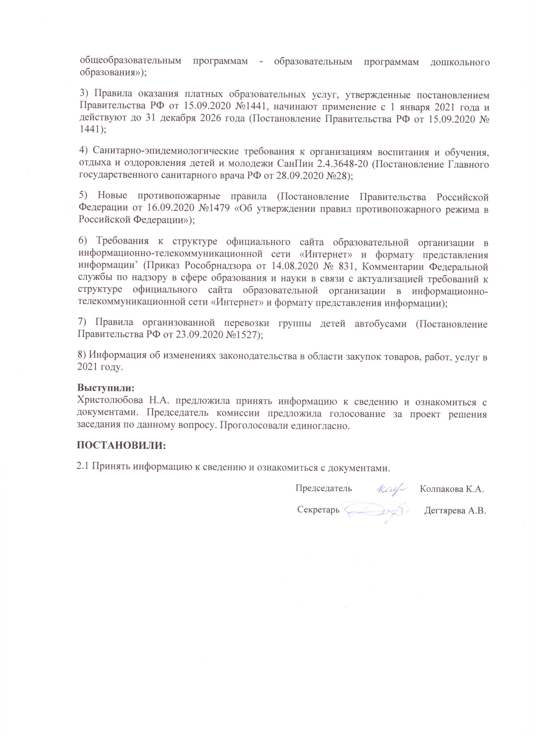

общеобразовательным программам - образовательным программам дошкольного образования»);
3) Правила оказания платных образовательных услуг, утвержденные постановлением Правительства РФ от 15.09.2020 №1441, начинают применение с 1 января 2021 года и действуют до 31 декабря 2026 года (Постановление Правительства РФ от 15.09.2020 № 1441);
4) Санитарно-эпидемиологические требования к организациям воспитания и обучения, отдыха и оздоровления детей и молодежи СанПин 2.4.3648-20 (Постановление Главного государственного санитарного врача РФ от 28.09.2020 №28);
5) Новые противопожарные правила (Постановление Правительства Российской Федерации от 16.09.2020 №1479 «Об утверждении правил противопожарного режима в Российской Федерации»);
6) Требования к структуре официального сайта образовательной организации в информационно-телекоммуникационной сети «Интернет» и формату представления информации’ (Приказ Рособрнадзора от 14.08.2020 № 831, Комментарии Федеральной службы по надзору в сфере образования и науки в связи с актуализацией требований к структуре официального сайта образовательной организации в информационно-телекоммуникационной сети «Интернет» и формату представления информации);
7) Правила организованной перевозки группы детей автобусами (Постановление Правительства РФ от 23.09.2020 №1527);
8) Информация об изменениях законодательства в области закупок товаров, работ, услуг в 2021 году.
Выступили:
Христолюбова Н.А. предложила принять информацию к сведению и ознакомиться с документами. Председатель комиссии предложила голосование за проект решения заседания по данному вопросу. Проголосовали единогласно.
ПОСТАНОВИЛИ:
2.1 Принять информацию к сведению и ознакомиться с документами.
Председатель Колпакова К.А.
Секретарь Дегтярева А.В.

